Русские Народные
пословицы и
поговорки

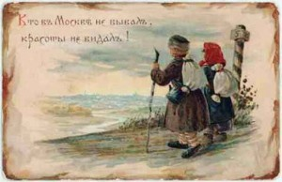

РУССКИЕ НАРОДНЫЕ ПОСЛОВИЦЫ И ПОГОВОРКИ несут в себе невероятную силу и вековую мудрость нашего народа, поэтому очень желательно начинать знакомить детей с этим фольклорным жанром уже с самого раннего возраста. Количество тем, затронутых в пословицах невозможно сосчитать. И каждая тема развернута достаточно широко. Нет похожих жанров фольклора, которые могли бы затронуть столько жизненных ситуаций. При этом в пословицах русского народа четко показывается, как нужно вести себя в этих ситуациях. Пословицы и поговорки это вид народного творчества. Они несут в себе великое информативное значение. Опыт поколений собран в этих стихотворных фразах. Знания из абсолютно разных сфер деятельности, тонкие моменты в отношениях людей с разными характерами подмечены в пословицах. Поговорки и пословицы русского народа очень ёмкие и поучительные. Предки с пословицами передали нынешнему поколению множество полезных рекомендаций, пожеланий, неписанных законов о корректном поведении в обществе, вечных моральных ценностях, необходимости соблюдения семейных традиций и обычаев. Для абсолютно любой ситуации, что бы с человеком не приключилось, всегда можно найти подходящую пословицу. С ними мы познаем жизнь, постоянно и ежедневно находя ответы на вопросы, с которыми приходится сталкиваться на жизненном пути. Кроме того, фразы звучат всегда красиво и легко, запоминаются с первого раза. Поэты и писатели разных лет отмечали эти особенности русских народных пословиц. Четкость сформулированной законченной мысли, несущей огромную смысловую нагрузку, можно назвать отличительной чертой русских пословиц. Русские народные пословицы и поговорки не только воспитывают в ребенке личность. Они увеличивают словарный запас маленького человека, помогают формулировать мысли вслух красиво и вместе с тем лаконично. С ними дети учатся мыслить образно, вникать в сущность. Также пословицы сильно влияют на формирование поведения ребенка. Пословицы с поговорками запоминаются мгновенно и надолго. Таким образом, народная мудрость передается от старшего поколения младшему.

ПОСЛОВИЦЫ И ПОГОВОРКИ О СЕМЬЕ.
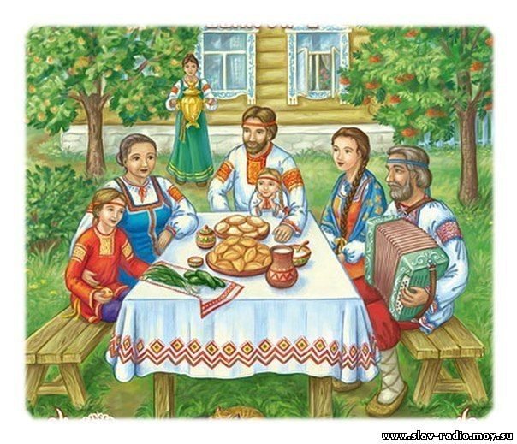
Лучше нету дружка, чем родная матушка.
При солнышке тепло, при матушке добро.
Без матушки родной и цветы нецветно цветут.
Бабушке один только
дедушка не внук.
В родной семье и каша гуще.
Детушек воспитать — не курочек посчитать.
Дитя плачет, а у матери сердце болит.
Маменька родимая — свеча неугасимая.
Материнское сердце в детях.
Материнская забота в огне не горит, в воде не тонет.
Материнская молитва со дна моря достанет.
Отец сына не на худо учит.
Свое дитя и горбато, да мило.
Сердце матери - лучше солнца греет.
Умел дитя родить, умей и научить.
Не надобен клад, коль в. семье лад.
В гостях хорошо, а дома лучше.
Дружная семья гору сдвинет.
Дома и стены помогают.

Пословицы и поговорки о дружбе.
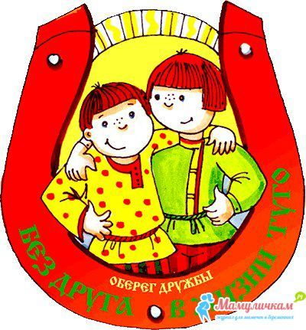
Старый друг лучше новых двух.
Друг спорит, а враг поддерживает.
Не узнавай друга в три дня, а узнавай в три года.
Был я у друга, пил я воду — слаще меду.
Нету друга, так ищи, а найдешь, так берега.
Новых друзей наживай, а старых не утрачивай.
Для друга семь верст — не околица.
Без друга — сирота, с другом — семьянин.
Конь познается при горе, а друг — при беде.
Сам погибай, а товарища выручай.
Дружба и братство — дороже любого богатства.
Друзья познаются в беде.
Дружба — в делах помощница.
Дружба крепка не лестью, а правдой и честью.
Дружба — как стекло, разобьешь — не сложишь.
Где дружбой дорожат, там и враги дрожат.
Крепкую дружбу и топором не разрубишь.
Не имей сто рублей, а имей сто друзей.
К дому друга дорога никогда не бывает длинной.
Друг и брат — великое дело, не скоро забудешь.

Пословицы поговорки о Родине.
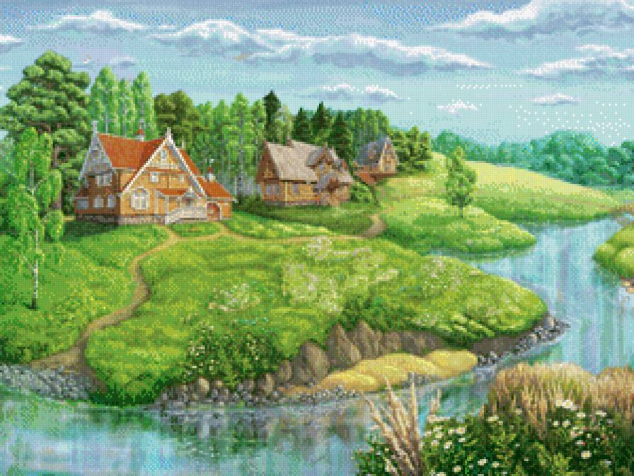
На чужой сторонушке рад родной воронушке.
Кто за Родину горой - тот истинный герой.
Кто Родине изменяет, того народ презирает.
Своя земля и в горсти мила.
Чужбина - калина, родина -малина.
Матушка-Волга и широка, и долга.
Бгупа та птица, которой гнездо свое не мило.
Нет земли краше, чем Родина наша.
Народы нашей страны дружбой сильны.
Москва от глаз далека, да сердцу близка.
Родина поучает, Родина и выручает.
За край родной иди бесстрашно в бой.
Жить — Родине служить.
Чужой земли не хотим, но и своей не отдадим.
На чужой стороне и летом холодно.
Одна у человека мать, одна и Родина.
Береги землю любимую, как мать родимую.
Для Родины своей ни сил, ни жизни не жалей.
Родина — мать, умей за нее постоять.
За край родной иди бесстрашно в бой.

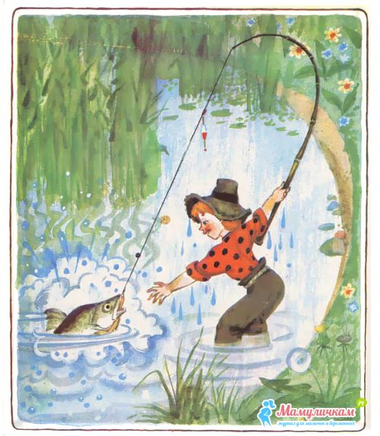
Пословицы и поговорки о труде.
Без труда не вынешь и рыбку из
пруда.
За один раз дерева не срубить
Маленькое дело лучше большого безделья.
Не учи безделью, учи рукоделью.
Без трудов нет и плодов.
Без труда нет добра.
Не за свое дело не берись, за своим
делом не ленись.
Без дела жить, только небо коптить;
Без труда хлеб не родится никогда.
Не потрудишься — меду не поешь.
Хочешь есть калачи, не сиди на печи.
Каков мастер, такова и работа.
Откладывай безделье, да не откладывай дела.
Работай до поту, так и поешь в охоту.
В труде рождаются герои.
Кто любит трудиться, тому без дела не сидится.
Чтобы научиться трудолюбию, нужны три года, чтобы научиться . лени — три дня.
Умелые руки не знают скуки.
Делано наспех, сделано на смех.
Красна птица опереньем, а человек рукодельем.
Собирай по ягодке, соберешь кузовок.
Труд — дело чести, будь в труде на первом месте.
Рукам работа — душе праздник.
Мала пчела, да и та работает.
Уменье работать дороже золота.
Муравей невелик, а горы копает.
Глаза страшат, а руки делают.
Делу время — потехе час.
Нечем хвалиться, коли все из рук валится.
За все берется, да не все удается.
И кует, и дует, а сам не знает, что будет.
Наскоро делать — переделывать.
Криком изба не рубится, шумом дело не спорится.
Кто делает на авось, у того все, хоть брось.
У лодыря Егорки всегда отговорки.
И поедим, и спляшем, только пашни не напашем.
Не печь кормит, а руки.
На чужой каравай рта не разевай, а пораньше вставай да свой добывай.
В полплеча работа тяжела, оба подставишь — легче справишь.
У ленивой пряхи нет про себя и рубахи.
Раньше начнешь, раньше и поспеешь.
Недаром говорится, что дело мастера боится.
Большая работа лучше большого безделья.

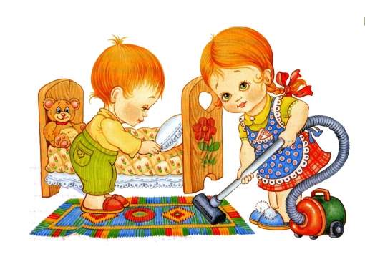
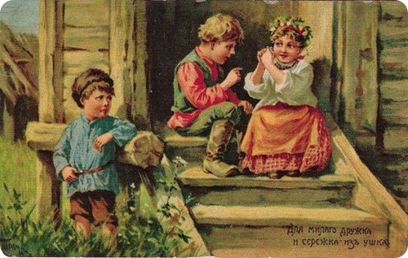
Пословицы и поговорки о языке.
Слово — не стрела, а сердце сквозит.
Слово — не обух, а от него люди гибнут.
Без языка и колокол нем.
Не пройми копьем, а пройми языком.
Живое слово дороже мертвой буквы.
Красно поле пшеном, а беседа умом.
С тобою разговориться, что меду напиться.
Сидит, как свеча горит, говорит, что рублем дарит.
Выстрелив, пулю не поймаешь, а слово сказав, не схватишь.
Мал язык, да всем телом владеет.
Язык до Киева доведет.
Кто говорит, тот сеет.
Кто слушает, тот пожинает.
Блюди хлеб на обед, а слово на ответ.
В добрый час молвить, в худой промолчать.
От одного слова, да навек ссора.
Умей сказать, умей и смолчать.
Доброе молчанье лучше любого ворчанья.
На чужой роток не накинешь платок.
Ласковое слово и кость ломит.
Лишнее говорить — себе вредить.

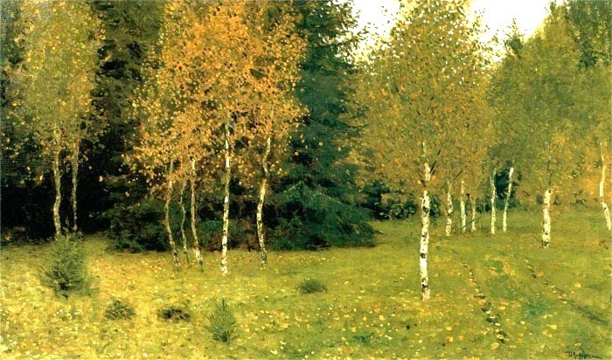
Пословицы и поговорки о природе.
В осеннее ненастье семь погод на дворе.
В ноябре зима с осенью борется.
Первый снежок — не лежок.
В зимний холод всякий молод.
Мороз не велик, а стоять не велит.
Зимою шубка не шутка.
Снег на полях — хлеб в закромах.
Спасибо, мороз, что снега принес.
Зимнее солнце плохо греет.
На хороший цветок и пчела летит.
Май леса наряжает, лето в гости поджидает.
Жаворонки, прилетите, красно лето принесите.
Красна весна цветами, а осень плодами.
Вода с гор потекла — весну принесла.
Апрель с водой, а май с травой.
Май холодный — год хлебородный.
Май холодный — не будешь голодный.
Вода на лугу, сено в стогу.
По лесу ходи, под ноги гляди.
Дождливое лето хуже осени.
Солнце пригреет и все поспеет.
Идет дождь, даст он рожь.
Ласточка день начинает, а соловей кончает.
Летний день за зимнюю неделю.
Много воды — много травы.
В июле на дворе пусто, а в поле густо.
Спустя лето по малину не ходят.

Пословицы и поговорки о смелости, храбрости.
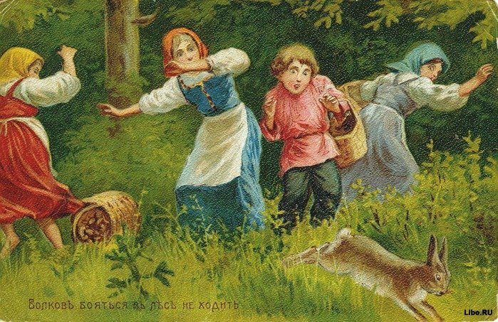
Волков бояться - в лес не ходить.
Врага бояться - в живых не остаться.
Где отвага, там и счастье.
Герой умирает один раз, трус - тысячу.
Двух смертей не видать, а одной не миновать.
Для отважного и палка оружие.
Душа в пятки ушла.
За правое дело стой смело.
За спиной так герой, а в беде - стороной.
Крепости покоряются отважным.
Кто не рискует, тот не пьёт шампанского.
Кто смерти не боится, того и пуля сторонится.
Кто идёт вперёд, того страх не берёт.
Молодец на овец, а на молодца и сам овца.
Мужество, помноженное на отвагу, непобедимо.
На смелого собака лает, а трусливого кусает.
Не так страшен лев, как его рисуют.
Нет обороны, заклюют и вороны.
От смелого и смерть бежит.
После драки кулаками не машут.
Риск - дело благородное.
Сильный победит одного, знающий тысячу.
Смелого пуля не берёт.
Смелость города берет.
Стойкий врага одолеет.
Трус и таракана, принимает за великана.
Умей бояться, умей и смелым быть.
У страха глаза велики.
Храбрость не в силе, а в сердце.
русские
народные
заклички

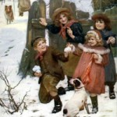

ЗАКЛИЧКИ – небольшие песенки, предназначенные для распевания группой детей. Многие из них сопровождаются игровыми действиями, имитирующими процесс крестьянского труда.
Все явления и силы природы: солнце, радуга, гром, дождь, ветер, а также времена года: весна, лето, осень, зима – живут в закличке как одушевленные существа. Ребенок сам вступает с ними в контакт, сговор: солнце просит о тепле и ласке, о щедром лете; радугу – «перебить дождя»; гром – пожалеть дом, не пугать конец, гусей, детей; подсказывает дождю, что поливать и сколько воды вылить; обещает за исправную работу подарок – сварить борщик, дать огуречик.
В закличке не просто обращение к природным стихиям, но выраженная в слове, ритме, интонации гамма чувств – переживаний, восхищения, нежности, восторга. Эмоции радости, доверия, убежденности в хорошем заложены в самом строе стиха – в волнообразных повторах, в смене картинок-просьб, в ритме – бойком, задорном, в звучании каждой строчки, каждого слова.
Закличка рождает в ребенке веру в весомость и значимость слова. Эта вера укрепляется самим действием заклинания и в то же время чувством защищенности в случае неблагоприятного исхода просьбы, ибо обращается к силам природы ребенок всегда вместе с другими детьми (возможно, и взрослыми).
Заклички, а также веснянки, приговорки называются традиционными, они переходили из поколения в поколение.
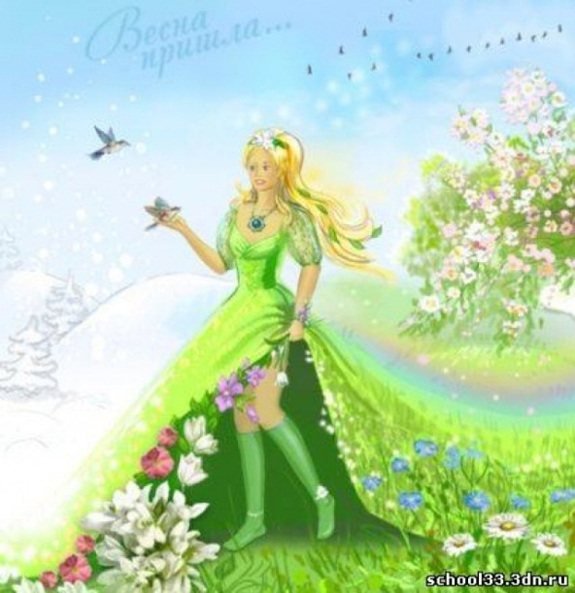
Вот такие русские народные заклички пели деревенские ребятишки раньше на Руси, завлекая, кликая ВЕСНУ.
- Весна, где была?
- В лесу зимовала,
Огород городила
Краски заводила.
Зорю величала,
Солнышко встречала.
Приди, весна, с радостью,
С великою милостью:
Со льном высоким,
С корнем глубоким,
С обильными хлебами,
С высокими снопами, Пришла весна красная,
С малиной, смородиной, Пришла весна ясная:
Со всякой садовиной. С солнышком, с ливнями,
С песнями дивными.
Гуси прилетели,
Весна - красна! Со стрёхи — капели. На чем пришла? На жердочке, на бороздочке, На овсяном колосочке, На пшеничном пирожочке. Солнышко – ведрышко,
Выгляни в окошечко!
Чивиль-виль-виль, Солнышко, покатись
Жавороночек! Красное, нарядись!
Прилети к огням,
Принеси ты нам,
Ты весну-красну, Весна-Красна приходи
Красно солнышко, Снег холодный растопи
Тёпло летушко, Деревья зеленью одень
Зеленый покос, Пусть теплее будет день
Унеси сухой мороз!
А вот так кликают лето:
Приди, лето рясно,
В рубахе красной,
В соломенной шапке, В ржаной опояске, В зеленых сапожках,
В золотых сережках

Завивайся, березонька,
Дождик, дождик! Завивайся, кудрявая!
Дай воды! Мы пришли к тебе, приехали
По колено глубины. С варенницами, с яишницами,
Дождик, дождик, пуще! С пирогами, со пшеничными
Будет в поле гуще.
Дождик, дождик поливай-
Будет хлеба каравай
Будут булки, будут сушки Бабочка, бабочка,
Будут вкусные ватрушки. Сядь на лавочку
Дам булавочку.

Божья коровка, улети на небо,
Принеси мне хлеба,
Белого, белого,
Только не горелого Солнышко, выгляни!
Красное, высвети!
Радуга-дуга, На аленький цветочек,
Перебей дождя! На кругленький лужочек!
Выйди, солнышко,
Из-под бревнышка! На холодную водицу,
На шелковую травицу,
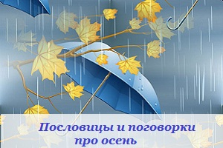
ЗАКЛИЧКИ ПРО ОСЕНЬ

Дождик, дождик пуще!
Дам тебе гущи,
Хлеба краюшку,
Щей черепушку,
Дам тебе ложку-
Кушай понемножку.

Не лей, не лей, дождичек!
Сварю себе борщичек,
В глиняном горшочке
Поставлю на дубочке.
Дубок повалился, Медведь топтучий,
Горшочек разбился, Разгони тучи, Дождик полился. Дам овса кучу!
Разгони туман,
Дам пирог румян!
И ЗИМУ
Мороз, мороз
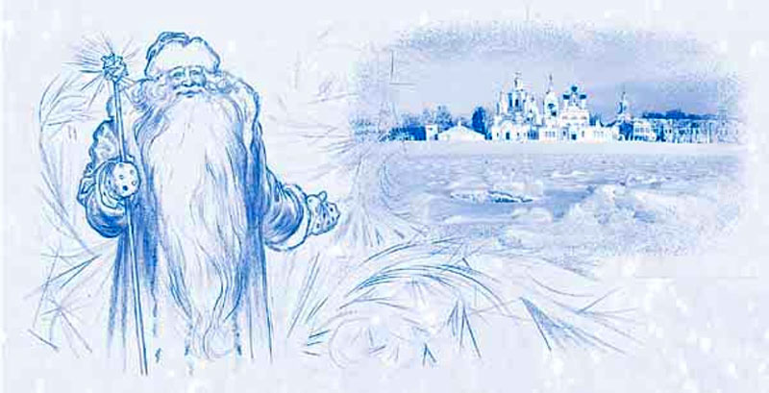
Не бей наш овес,
Не бей нашу рожь,
Бей дуб, да клен,
Да бабий лен.

Морозушка-Мороз!
Не тяни домой за нос,
Не стучи, не балуй,
Иди окна разрисуй!

РУССКИе НАРОДНЫе
ИГРы
ДЛЯ ДЕТЕЙ

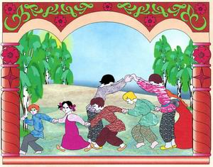

НАРОДНЫЕ ИГРЫ для дошкольников выдержали испытание временем, отшлифовались годами и представляют для педагогов истинную школу нравственности. Они в естественной форме ненавязчиво учат ребёнка быть добрым, трудолюбивым, любить природу, гордиться своим родным краем. Известно, что основной вид деятельности детей - игра. Через народные игры для дошкольников дети познают окружающий мир. Русские народные игры как бы созданы для того, чтобы подтвердить эту истину. Народные игры для дошкольников - своеобразная школа ребёнка. В них удовлетворяется жажда действия, предоставляется обильная пища для работы ума и воображения; воспитывается умение преодолевать неудачи, переживать их, постоять за себя и справедливость. Неоценимым национальным богатством являются календарные народные игры для дошкольников. Они вызывают интерес не только как жанр устного народного творчества. В них заключена информация, дающая представление о повседневной жизни наших предков - их быте, труде, мировоззрении. Многие из них имитируют серьёзные занятия взрослых - охоту на зверей, ловлю птиц, уход за посевом т. д. Есть игры, в которых играющие делятся на команды. Чтобы при этом не возникало споров, использовались сговорки: Кого выбираешь? Что выбираешь? Что возьмёшь? Практически каждая игра начинается с выбора водящего. Чаще всего это происходит с помощью считалки. Считалка обнаруживает свою древнюю традицию. Обыкновение пересчитывать также идёт из быта взрослых. Пересчету придавали необычайную важность, так как полагали, что есть числа счастливые и несчастливые. Взрослые пересчитывались, - стали пересчитываться и дети. Разученные с детьми прибаутки, считалки, скороговорки сделали процесс игры более интересным и содержательным. Народные игры для дошкольников были непременным элементом обрядовых праздников. К сожалению, многие народные игры для дошкольников сегодня почти исчезли из детства. Поэтому предлагаем вспомнить некоторые из них.

ХОРОВОДНЫЕ ИГРЫ
ВОРОН
Задачи: Упражнять в ходьбе по кругу, учить детей двигаться в соответствии с содержанием текста. Уметь расширять и сужать круг.
Описание: Дети стоят по кругу. Выбирается заранее один ребёнок, изображающий «ворона». (Он стоит в кругу вместе со всеми)
Дети идут по кругу и поют: Ой, ребята, та-ра-ра!
На горе стоит гора,
А на той горе дубок,
А на дубе воронок.
Ворон в красных сапогах,
В позолоченных серьгах.
Черный ворон на дубу,
Он играет во трубу.
Труба точеная,
Позолоченная,
Труба ладная,
Песня складная.
С окончание песни «Ворон» выбегает из круга, все закрывают глаза, «ворон» обегает круг, дотрагивается до чьей-нибудь спины, а сам становится в круг.

СОЛНЦЕ

Задачи: действовать в соответствии с текстом песни. Ходить по кругу, взявшись за руки, спокойным, хороводным шагом. Уметь расширять и сужать круг. Учить стремительному бегу.
Описание:
Дети стоят по кругу. В центре «солнце» - ребёнок.
Гори солнце ярче, - Дети ходят
Лето будет жарче. - по кругу.
Я зима теплее, - Идут в центр.
А весна милее - Из центра обратно.
А зима теплее, - В центр.
А весна милее. - Обратно.
После слов «солнце» (ловишка) ловит детей.

ТЕРЕМОК

Задачи: развивать у детей умение передавать в движении содержание текста. Воспитывать выдержку, выразительность игровых образов.

Описание:
Дети стоят, взявшись за руки в кругу. Заранее выбранные «звери» - Мышка, Лягушка, Лисичка, Зайка и Медведь.

Стоит в поле теремок, теремок. Дети («теремок») идут по
Он не низок, не высок, не высок. кругу и поют.
Вот по полю, полю мышка бежит, Мышка бежит за кругом.
У дверей остановилась и стучит: Дети останавливаются.
«Кто, кто в теремочке живёт? Мышка стучит, поёт,
Кто, кто в не высоком живёт?» вбегает в круг.
Стоит в поле теремок, теремок. Дети («теремок») идут по
Он не низок, не высок, не высок. кругу и поют.
Вот по полю лягушка бежит, Лягушка прыгает за кругом.
У дверей остановилась и стучит: Дети останавливаются.
«Кто, кто в теремочке живёт? Лягушка стучит и поёт.
Кто, кто в не высоком живёт?»
Мышка: «Я – Мышка – норушка, а ты кто?»
Лягушка: «А я – Лягушка – квакушка»
Мышка: «Иди ко мне жить!»

Таким же образом входят в круг «Лисичка» и «Зайка». Когда к терему подходит «Медведь», он говорит: «Я Мишка – всех ловишка» - все звери разбегаются, а Медведь их ловит.

СОВА

Задачи: развивать у детей способность выразительно передавать игровой образ. Учить двигаться легко, свободно. Воспитывать выдержку, внимание. Проявлять творчество
.
Описание:
Один из играющих изображает «сову», остальные –мышей. Сова выкрикивает: «Утро!» Тут же мыши начинают бегать, скакать, делать различные телодвижения. Сова кричит: «День!» Мыши продолжают двигаться. Сова говорит: «Вечер!» Мыши встают в круг, ходят вокруг совы и поют:
Ах ты, совушка - сова,
Золотая голова.
Что ты ночью не спишь,
Всё на нас глядишь?
Сова говорит: «Ночь!» При этом слове мыши мгновенно замирают, не двигаясь. Сова подходит к каждому из играющих и различными движениями и весёлыми гримасами старается какое-либо движение, из игры выбывает.

ЧУРИЛКИ

Задачи: воспитывать организованность, развивать ловкость, быстроту.

Описание:
Играющие выбирают двоих детей. Одному завязывают платком глаза, другому дают бубен (или колокольчик); затем ведут вокруг них хоровод и поют:
Колокольцы, бубенцы,
Раззвонились удальцы.
Диги-диги-диги-дон,
Отгадай, откуда звон?

После этих слов игрок с бубном начинает звонить и ходить в круге, а жмурка старается его поймать.
Как только жмурка поймает его, их меняют другие игроки. Игра продолжается.

БАБА – ЯГА

Задачи: продолжать учить стремительному бегу, развивать творчество, передавая игровой образ.

Описание: Играющие выбирают Бабу – Ягу. Она находится в центре круга. Дети ходят по кругу и поют:

Баба-Яга, костяная нога, - Дети ходят
С печки упала, ногу сломала. - по кругу.
Пошла в огород, испугала народ. - Идут в центр.
Побежала в баньку, - Из круга обратно.
Испугала зайку.

После песни дети разбегаются, Баба-Яга ловит детей.

УГАДАЙ, КТО ЗОВЁТ?

Задачи: Упражнять в умении самостоятельно начинать движение и заканчивать его.

Описание: дети стоят в кругу. В центре водящий – «медведь».
Дети идут по кругу и поют:

Медведь, медведь, мы к тебе пришли, Медведь» ходит
Мы к тебе пришли, медку принесли. вперевалочку.
Дети протягивают руки вперед, ладошками вверх, предлагают медведю мёду.
Медведь, медведь, получай-ка мёд, Медведь «кушает» мед
Получай-ка мёд, угадай, кто зовёт?
Медведь закрывает глаза. Взрослый предлагает (показывая на ребенка) позвать медведя. Ребенок, кого выбрали, говорит: «Медведь», «Медведь» старается угадать того, кто его позвал.

ОБЕГИ КРУГ

Задачи: учить двигаться спокойным шагом по кругу. Воспитывать внимание, выдержку.

Описание:
Дети вместе с воспитателем становятся в круг. Идут по кругу и поют народную считалку:
Водица, водица,
Студеная быстрица,
Обеги вокруг,
Напои наш луг!
Воспитатель называет двух детей, стоящих рядом друг с другом. Дети поворачиваются спиной и бегут в разные стороны. Каждый старается прибежать на свое место первым.

КТО У НАС ХОРОШИЙ?

Задачи: закреплять спокойный шаг, умение двигаться галопом по кругу, использовать знакомые плясовые движения.
Описание:
Дети стоят в кругу. В центре «Ванечка». Дети идут по кругу и поют народную песню:
Кто у нас хороший?
Кто у нас пригожий?
Ванечка хороший, Ванечка выполняет пружинку
Ванечка пригожий. с поворотом.
На коня садится –
Конь завеселится.
Плеточкой помашет – Машет плеточкой, ходит высоко
Конь под ним запляшет. поднимая ноги.
Мимо сада едет –
Садик зеленеет,
Цветы расцветают,
Пташки распевают. Двигается по кругу галопом.
К дому подъезжает,
Со коня слезает,
Со коня слезает –
Олечка встречает. Выбирает девочку.
Пляшут Ванечка с девочкой. Остальные дети хлопают в ладоши.
ВАСЬКА - КОТ

Описание:
Из числа играющих выбирается «Кот Васька» и несколько детей «мышат». Все дети становятся в круг. «Кот Васька» выходит на середину круга, а дети – «мышки» - за кругом.
Ходит Васька серенький, Дети идут по кругу вправо.
Хвост пушистый беленький, Васька – влево,
Ходит Васька кот.
Сядет, умывается, Дети сужают круг, смотрят,
Лапкой утирается, как Васька умывается.
Песенки поет. С окончанием куплета
Дом неслышно обойдет, расширяют круг.
Притаится Васька кот, Дети идут вправо,
Серых мышек ждет. кот – влево.
Дети делают «ворота». Дети «мышки» бегают через «ворота», то в круг, то из круга, а «кот Васька» старается их поймать.

ПОДНИМИ ЛАДОШКИ

Задачи: развивать умение выполнять движения по тексту песни, передавать выразительные движения для рук; воспитывать внимание.

Описание:
Дети стоят по кругу и поют:
Подними ладошки выше Дети складывают руки над головой.
И сложи над головой.
Что вышло? Вышла крыша,
А под крышей мы с тобой!
Подними ладошки выше Дети сгибают руки в локтях перед собой,
А потом сложи дугой. поочередно опуская кисти рук
Кто же вышел? Вышли гуси
вот один, а второй другой.
Подними ладошки выше Дети складывают руки перед собой
И сложи перед собой. одна на другую «полоской».
Что же вышло?Вышел мостик,
Мостик крепкий и прямой.

У БАБУШКИ НАТАЛЬИ
Задачи: закрепить умение выполнять движения по тексту песни. Выразительно передавать игровые образы.
Описание:
У бабушки Натальи Дети идут по кругу.
Было семь цыплят Присаживаются, сжимаясь в комочек,
Пи-пи, пи-пи-пи! головки поднимают вверх.
Так они кричат.

У бабушки Натальи Дети идут по кругу.
Было семь утят Руки отводят назад,
Кря-кря, кря-кря-кря! трясут ими как крылышками,
Так они кричат. слегка наклоняя корпус вперед.

У бабушки Натальи Дети идут по кругу.
Было семь гусят Стоя на месте лицом в круг,
Га-га, га-га-га! показывают с помощью
Так они кричат. кистей рук «клювики»

У бабушки Натальи Дети идут по кругу.
Было семь котят Переступая пружинно с ноги на ногу,
Мяу-мяу, мяу-мяу-мяу! дети вытягивают вперед то одну,
Так они кричат. руку, изображая мягкие лапки.

У бабушки Натальи Дети идут по кругу.
Было семь козлят Стоя лицом в круг, изображают рожки
Бе-бе,бе-бе-бе!
Так они кричат.

У бабушки Натальи Дети идут по кругу.
Было семь щенят Руками показывают возле головы
Гав-гав, гав-гав-гав! «ушки».
Так они кричат.

У бабушки Натальи Дети идут по кругу.
Было семь внучат
Ля-ля, ля-ля-ля!
Так они кричат. Дети хлопают в ладоши.

КРУГИ

Задачи: Цель: закрепить умение ходить по кругу, узнавать своих товарищей, развивать внимание.

Описание:
Выбирается водящий, ему завязывают глаза. Играющие ходят вокруг водящего, стоящего посередине по кругу и поют:
Становися во кружок,
Отгадай, чей голосок.
До кого-нибудь коснись,
Отгадать поторопись.
Играющие останавливаются, а водящий ощупывает детей и старается кого-нибудь угадать и назвать.
Тот, кого он верно назовет по имени, идет в круг, становится водящим.

ДЕДУШКА

Задачи: совершенствовать ходьбу спокойным шагом по кругу, легкий стремительный бег.

Описание:

Выбирается «дедушка», он садится на стул в центре круга. Все играющие, ходят по кругу и поют:
Уж ты дедушка седой,
Что сидишь ты под водой?
Выглянь на минуточку.
Посмотри хоть чуточку.
Мы пришли к тебе на час,
Ну-ка, тронь попробуй нас.
«Дедушка» встает с места и начинает ловить играющих, которые убегают на места.

ПАУЧОК

Задачи: закрепить умение ходить по кругу спокойным шагом. Подводить к умению выразительно передавать игровой образ. Воспитывать выдержку.

Описание:
Выбирают водящего, который садится на корточки в центре круга. Остальные играющие ходят вокруг него по кругу, взявшись за руки, и поют:
Паучок, паучок,
Тоненькие ножки,
Красные сапожки,
Мы тебя поили,
Мы тебя кормили,
На ноги поставили,
Танцевать заставили.
Все бегут к центру, приподнимают водящего, ставят его на ноги и снова образуют круг. Хлопая в ладоши, поют:
Танцуй, танцуй,
Сколько хочешь,
Выбирай, кого захочешь!
Водящий кружится с закрытыми глазами.
Водящий выбирает кого-нибудь, не открывая глаз, и меняется с ним местами.

ПОДВИЖНЫЕ ИГРЫ
ГОРЕЛКИ С ПЛАТОЧКОМ
Задачи: Развивать у детей умение действовать по сигналу, упражнять в беге.
Описание: Игроки стоят парами друг за другом. Впереди водящий, он держит в руке над головой платочек.
Все хором:
Гори, гори ясно,
Чтобы не погасло.
Посмотри на небо,
Птички летят,
Колокольчики звенят!
Раз, два, три!
Последняя пара беги!
Дети последней пары бегут вдоль колонны (один справа, другой слева). Тот, кто добежит до водящего первым, берет у него платочек и встает с ним впереди колонны, а опоздавший “горит”, т. е. водит.

КОРШУН
Задачи: Развивать у детей умение действовать по сигналу, упражнять в беге по разным направлениям.

Описание: Среди игроков распределяются роли. Один из них становится «коршуном», другой «курицей», все остальные «цыплята». «Цыплята» выстраиваются в колонну по одному за «курицей», держась за пояс друг друга. Игра начинается с диалога:
- Коршун, коршун, что с тобой?
- Я ботинки потерял.
- Эти? («курица», а в след за ней «цыплята» выставляют в сторону правую ногу.
- Да! – отвечает «коршун» и бросается ловить «цыплят».
«Курица» при этом старается защитить «цыплят» не толкая при этом «коршуна». Пойманный «цыпленок» выходит из игры. Вариант: Пойманный «цыпленок» становится «коршуном»

МАТУШКА – ВЕСНА

Задачи: Развивать умение действовать по сигналу, упражнять детей ходьбе , построению в круг.
Описание: Выбирается Весна. Двое детей зелеными ветками или гирляндой образуют ворота.
Все дети говорят:
Идет матушка-весна,
Отворяйте ворота.
Первый март пришел,
Всех детей провел;
А за ним и апрель
Отворил окно и дверь;
А уж как пришел май -
Сколько хочешь гуляй!
Весна ведет за собой цепочкой всех детей в ворота и заводит в круг.
Правила: Не размыкать цепочку.

БУБЕНЦЫ
Задачи: Развивать умение действовать по сигналу, внимание, упражнять детей ориентироваться в пространстве по слуховому восприятию, построению в круг, хороводному движению.
Описание: Дети встают в круг. На середину выходят двое - один с бубенцом или колокольчиком, другой - с завязанными глазами.

Все дети говорят:
Трынцы-брынцы, бубенцы,
Раззвонились удальцы:
Диги-диги-диги-дон,
Отгадай, откуда звон!
После этих слов "жмурка" ловит увертывающегося игрока.

Правила: Ловить начинать только после слов «Звон!». Игрок, которого ловят, не должен выбегать за пределы круга.
Варианты: Дети, образующие круг, могут водить хоровод.

ЛЯГУШКИ НА БОЛОТЕ
Задачи: Развивать у детей умение действовать по сигналу, упражнять в прыжках на двух ногах.

Описание: С двух сторон очерчивают берега, в середине - болото. На одном из берегов находится журавль (за чертой). Лягушки располагаются на кочках (кружки на расстоянии 50 см) и говорят:
Вот с намокнувшей гнилушки
В воду прыгают лягушки.
Стали квакать из воды:
Ква-ке-ке, ква-ке-ке
Будет дождик на реке.
С окончанием слов лягушки прыгают с кочки в болото. Журавль ловит тех лягушек, которые находятся на кочке. Пойманная лягушка идет в гнездо журавля. После того, как журавль поймает несколько лягушек, выбирают нового журавля из тех, кто ни разу не был пойман. Игра возобновляется
ИГРОВАЯ
Задачи: Развивать у детей умение действовать по сигналу, самостоятельному выбору движений, упражнять в построении в круг, ходьбе со сменой направления.

Описание: Дети встают в круг, берутся за руки. В центре находится ведущий. Играющие ходят по кругу и говорят нараспев слова:
У дядюшки Трифона
Было семеро детей,
Семеро сыновей:
Они не пили, не ели,
Друг на друга смотрели.
Разом делали, как я!
При последних словах все начинают повторять его жесты. Тот, кто повторил движения лучше всех, становится ведущим.
Правила игры : При повторении игры дети, стоящие в кругу, идут в противоположную сторону.

ГУСИ

Задачи: Развивать у детей умение согласовывать движения со словами, двигаться ритмично. Упражнять детей в равновесии, беге.

Описание: Для игры нужен рисунок на асфальте, где изображаются гусиный дом, извилистая тропинка, пруд.
Все дети - гуси. Один из них - вожак. Он поведет гусей из дома на пруд. Гуси идут друг за другом, на цыпочках, поджимают то одну, то другую ногу, машут крыльями, поворачивают голову в разные стороны.. Все повторяют за вожаком: "Га-га-га!" Когда вожак скажет: "И скорей бегом на пруд!", гуси на перегонки бегут к пруду.

Друг за дружкою гуськом
Ходят гуси бережком.
Впереди идёт вожак,
Он шагает важно так -
Га-га-га!
Гуси все за вожаком
Вперевалочку, шажком.
Шаг шагнут, другой шагнут,
Низко головы нагнут.
Га-га-га!
Гуси крыльями взмахнут,
И скорей бегом на пруд!
Правила игры : Все движения, которые делает гусь-вожак, повторяют гуси, но при этом никто не должен сойти с тропинки, оступиться. Бежать можно только после слова «пруд».

МОРОЗ – КРАСНЫЙ НОС

Задачи: Развивать у детей умение выполнять движения по сигналу, выдержке. Упражнять в ходьбе и беге.
Описание: На противоположных сторонах площадки обозначают два дома, в одном из них располагаются играющие. Посередине площадки встает водящий - Мороз-Красный нос.
Он говорит: Я Мороз-Красный нос.
Кто из вас решится
В путь-дороженьку пуститься?
Играющие отвечают: Не боимся мы угроз
И не страшен нам мороз.
После этого дети перебегают через площадку в другой дом. Мороз догоняет их и старается заморозить (коснуться рукой). Замороженные останавливаются на том месте, где их настиг Мороз, и стоят до окончания перебежки. После нескольких перебежек выбирают другого водящего.
Правила игры: Бежать можно только после слова «мороз». «замороженным» игрокам не сходить с места.

КУРОЧКА – ХОХЛАТКА

Задачи: Развивать у детей умение выполнять движения по сигналу, упражнять в беге в разных направлениях.
Описание: Педагог изображает курицу, дети - цыплят. Один ребёнок сидит на скамейке, вдали от остальных детей. Это кошка дремлет на солнышке. Курица-мама выходит с цыплятами гулять. «Курица» говорит:
Вышла курочка-хохлатка,
С нею жёлтые цыплятки.
Квохчет курочка: "Ко-ко,
Не ходите далеко".
Приближаясь к кошке, говорит: На скамейке у дорожки
Улеглась и дремлет кошка
Кошка глазки открывает
И цыпляток догоняет.
Кошка открывает глаза, мяукает и бежит за цыплятами, которые вместе с курицей убегают. Правила игры: Бежать можно только после слова «догоняет».
КАПУСТА
Задачи: Развивать у детей умение выполнять движения по сигналу, умение согласовывать движения со словами. упражнять в беге, умению играть в коллективе.

Описание: Рисуется круг – «огород». На середину круга складываются шапки, пояса, платки и прочее. Это – «капуста». Все участники игры стоят за кругом, а один из них выбирается хозяином. Он садится рядом с «капустой». «Хозяин» изображает движениями то, о чем поет:
Я на камушке сижу,
Мелки колышки тешу.
Мелки колышки тешу,
Огород свой горожу,
Чтоб капусту не украли,
В огород не прибежали
Волк и лисица, бобер и курица,
Заяц усатый, медведь косолапый.
Играющие стараются быстро забежать в «огород», схватить «капусту» и убежать. Кого «хозяин» поймает, тот выбывает из игры. Участник, который больше всех унесет «капусты», объявляется победителем.
Правила игры: Бежать можно только после слов «медведь косолапый».

СКАКАЛКА

Задачи: Развивать у детей умение выполнять движения по сигналу. Упражнять в прыжках на двух ногах, умению играть в коллективе.
Описание: Один из играющих берет веревку и раскручивает ее. Низко от земли. Остальные прыгают через веревку: чем выше, тем больше будет доход и богатство.
Перед началом игры говорят следующие слова:
Чтоб был долог колосок,
Чтобы вырос лён высок,
Прыгайте как можно выше.
Можно прыгать выше крыши.
Правила игры: Кто задел за скакалку, выбывает из игры.

ПИРОГ
Задачи: Развивать у детей умение выполнять движения по сигналу. Упражнять в беге, умению играть в коллективе.
Описание: Играющие делятся на две команды. Команды становятся друг против друга. Между ними садится «пирог» (на него надета шапочка). Все дружно начинают расхваливать «пирог»:
Вот он какой высоконький,
Вот он какой мякошенький,
Вот он какой широконький.
Режь его да ешь!
После этих слов играющие по одному из каждой команды бегут к «пирогу». Кто быстрее добежит до цели и дотронется до «пирога», тот и уводит его с собой. На место «пирога» садится ребенок из проигравшей команды. Так происходит до тех пор, пока не проиграют все в одной из команд.

ГОРШКИ

Задачи: Развивать у детей умение действовать по сигналу, упражнять в беге по разным направлениям.
Описание: Играющие изображают горшки, все садятся в круг. Позади каждого сидящего («горшка») становится другой игрок - хозяин («торговец»). Водящий, выбранный по жребию, находится вне круга. Обходя круг, водящий поочередно подходит к каждому «торговцу», кладет руки на голову «горшка».
Водящий: Нет ли продажных горшков?
Хозяин: Нет продажных.
Водящий идет к другим хозяевам с тем же вопросом, пока не услышит утвердительный ответ.
Xозяин: Купи, что дашь?
Водящий: Шильце, мыльце, белое белильце, белое полотенце.
Хозяин: Ладно, по рукам.
Оба ударяют по рукам и затем бегут в разные стороны вокруг круга. Кто первый прибежит к сидящему («горшку»), тот и становится хозяином, а опоздавший - водящий.

Правила: нельзя мешать бегающим играющим. Игра продолжается до тех пор, пока вызывает интерес.

У МЕДВЕДЯ ВО БОРУ

Задачи: Развивать у детей выдержку, умение выполнять движения по сигналу, навык коллективного движения. Упражнять в беге по определенному направлению, с увертыванием, развивать речь.
Описание: Из всех участников игры выбирают одного водящего, которого назначают "медведем". На площадки для игры очерчивают 2-ва круга. 1-ый круг – это берлога "медведя", 2-ой – это дом, для всех остальных участников игры. Начинается игра, и дети выходят из дома со словами: У медведя во бору
Грибы, ягоды беру.
А медведь не спит,
И на нас рычит.
После того, как дети произносят эти слова, "медведь" выбегает из берлоги и старается поймать кого-либо из деток. Если кто-то не успевает убежать в дом и "медведь" ловит его, то уже сам становится "медведем" и идет в берлогу.
Правила: Медведь имеет право вставать и ловить, а играющие – убегать домой только после слова «рычит!».
Медведь не может ловить детей за линией дома

ТКАЧИХА

Задачи: Развивать, ловкость, выдержку, координацию движений. Упражнять детей в ходьбе, беге.
Описание: Две шеренги, плотно переплетясь руками стоят напротив друг к другу лицом. Посереди коридора будут бегать 2 «челнока» навстречу друг другу по правой стороне коридора каждый. По команде все начинают петь речитатив:
Я весёлая ткачиха,
Ткать умею лихо, лихо.
Ай, лю-ли, ай, лю-ли,
Ткать умею лихо, лихо!
Шеренги ровными стенками сближаются и расходятся, ткут, в это время "челноки" должны проскочить. Если не успевают, то «заткали ниточку» (плохо ткут). Когда «челноки» пробежали присоединяются к «деревне» встают в шеренгу.
Правила игры: «Челноки» не должны наталкиваться друг на друга.
КУМУШКИ (УГОЛКИ)

Задачи: Развивать, развивать быстроту, ловкость, глазомер, совершенствовать ориентировку в пространстве. Упражнять в беге.

Описание: Для этой игры нужно нарисовать четырехугольник. Участников 5 человек, один из них водящий, а четверо занимают уголки. Водящий подходит к одному из игроков и говорит: «Кумушка, дай ключи!» Стоящий в углу отвечает: «Иди, вон там постучи!» В это время остальные игроки перебегают из угла в угол. Если водящий успеет занять угол, то на его место встает игрок, который остался без угла.

Вариант: Играющие встают в круг, каждый свое место отмечает камешком или очерчивает маленький кружок. В центре большого круга стоит водящий. Он подходит к одному из играющих и говорит: «Кумушка, дай ключи!» Ему отвечают: «Иди, вот там постучи!» Пока водящий идет к следующему игроку, дети меняются местами.
Водящий должен не зевать и постараться занять кружок. Игрок, оставшийся без места, становится водящим.

Указания к проведению: Вначале уголки следует располагать близко один от другого, тогда и водящему легче занять уголок. Затем расстояние можно увеличить. Если на участке есть деревья, расположенные недалеко друг от друга, то играющие встают около деревьев. Водящий может говорить и такие слова:

Мышка, мышка, продай уголок!
За шильце, за мыльце,
за белое полотенце,
За зеркальце.

ДЕДУШКА – РОЖОК
Задачи: Развивать, развивать быстроту, ловкость, глазомер, совершенствовать ориентировку в пространстве. Упражнять в беге.

Описание: Дети по считалке выбирают Дедушку.
По божьей росе,
По поповой полосе
Там шишки, орешки,
Медок, сахарок
Поди вон, дедушка Рожок!
Выбранному игроку-Дедушке отводится «дом». Остальные игроки отходят на 15-20 шагов от «дома» этого - у них свой «дом».
Дети: Ах ты, дедушка Рожок,
На плече дыру прожёг!
Дедушка: Кто меня боится? Дети: Никто!
Кого он осалил, вместе с ним ловит играющих. Как только играющие перебегут из дома в дом и водящий вместе с помощником займут свое место, игра возобновляется.
Правила игры: игра продолжается до тех пор, пока не останется три-четыре не пойманных играющих.

ЛЕТИТ – НЕ ЛЕТИТ

Задачи: Развивать, выдержку. Упражнять детей в прыжках на двух ногах, беге в различных направлениях.

Описание: Все становятся в круг.
Тара – бара, домой пора —
Ребят кормить, телят поить,
Коров доить, тебе водить!
Выбирается ведущий.
Ведущий называет птиц, зверей, насекомых, цветы и т. д. и при назывании летающего объекта все игроки подпрыгивают. Если назван объект нелетающий, они стоят на месте.

Правила игры: Прыгать можно только если назван летающий объект.
Варианты: вместо прыжков можно использовать бег. А можно чередовать.

ЗОЛОТЫЕ ВОРОТА

Задачи: Развивать, развивать быстроту, ловкость, глазомер, совершенствовать ориентировку в пространстве. Упражнять в ходьбе цепочкой.

Описание: Пара игроков встают лицом друг к другу и поднимают вверх руки – это ворота. Остальные игроки берутся друг за друга так, что получается цепочка.

Все дети говорят:
Ай, люди, ай, люди,
Наши руки мы сплели.
Мы их подняли повыше,
Получилась красота!
Получились не простые,
Золотые ворота!
Игроки-ворота говорят стишок, а цепочка должна быстро пройти между ними. Дети – «ворота» говорят:
Золотые ворота
Пропускают не всегда.
Первый раз прощается,
Второй - запрещается.
А на третий раз
Не пропустим вас!
С этими словами руки опускаются, ворота захлопываются. Те, которые оказались пойманными, становятся дополнительными воротами. "Ворота" побеждают, если им удалось поймать всех игроков.

Правила игры: Игра продолжается до тех пор, пока не останется три-четыре не пойманных играющих, опускать руки надо быстро, но аккуратно.

МОЛЧАНКА

Задачи: Развивать умение действовать на сигнал, выдержку, творческий подход к игре. Упражнять в основных видах движений.
Описание: Перед началом игры все играющие произносят распевалку: Первенчики, червенчики, летали голубенчики
По свежей росе, по чужой полосе,
Там чашки, орешки, медок, сахарок - молчок!
Как скажут последнее слово, все должны замолчать. Ведущий старается рассмешить играющих движениями, смешными словами и потешками, шуточными стихотворениями. Если кто-то засмеётся или скажет слово, он отдаёт ведущему фант. В конце игры дети свои фанты выкупают: по желанию играющих поют песенки, читают стихи, танцуют, выполняют различные движения. Разыгрывать фант можно и сразу, как проштрафился.
Правила игры. Ведущему не разрешается дотрагиваться руками до играющих. Фанты у всех играющих должны быть разные.

